


现代财务管理实战高级研修班
【课程背景】
财务管理作为企业最基本、最重要的环节之一，是企业管理的核心。财务管理主要运用价值形式，对企业资本活动实施管理，并通过价值形式这个纽带，把企业管理工作有机地协调起来。从财务的角度，保证企业管理目标的实现。现代企业的竞争在很大程度上是管理水平的较量。企业要想在社会主义经济中站稳脚跟、谋求发展，必须加强企业财务管理，建立一套健全的顺应社会主义经济体系的现代企业财务管理体系。
企业的财务机能主要是承担企业的资金管理职能，而企业的财务管理人员已经成为企业内部的决策参谋。我们本着提高企业家自身的素质和管理水平，专门针对企事业单位的财务高管设立了"现代财务管理实战高级研修班 "项目，结合现代企业制度下的财务管理原则，让企业家能更好的建立健全财务管理制度，能更好的处理企业内外部各项财务关系并且提高其整体管理水平，使企业立于不败之地。
【培训对象】
- 非国有企业总会计师、财务主管领导（更新财务知识、提升财务管控能力）。
- 董事长、董事、总裁、总经理、副总等机构决策和管理者（全面了解财务工作、读懂财务报表）。
- 战略投融资等财经业内人士，财务、税务、审计、管理人员（全面、系统、提升实战能力）。
- 不招收公务员、国有企业、事业单位工作人员。
【课程特色】
- 理论与实践相结合，快速提升业务素质和意识。
- 政策性、实战性、经典案例、互动性、可操作性强，传递前沿理念，注重实战技巧。
2）从战略和实务两方面深入讲解企业管理和理财之道。
3）广阔的交流平台，强大的师资阵容，实际案例教学，教学内容注重系统性、实战性。
【学员收益】全面系统地提高个人的管理实战能力；身临其境地感受清华的人文精神。
【师资组成】
1）清华大学及国内一流名校资深教授。
2）国内知名咨询公司、财务公司、投资机构、实业集团（公司）高层管理者。
【学习费用】人民币25800元/人（含学费、教材费、论坛、证书费用；交通、食宿费用自理）。
【学习时间】学制一年，每2个月周末集中到清华学习3天。
【上课地点】清华大学
【证书颁发】学习合格者，由清华大学教育培训管理处统一颁发河北清华发展研究院主办的“现代财务管理实战高级研修班”结业证书，加盖“清华大学教育培训证书专用章”，证书号可登录清华大学教育培训与认证网站查询，网址：http://thtm.tsinghua.edu.cn
【入学程序】将报名表填好后传真至：项目组传真0571-2806-0189 。经审核确认后发送“入学通知书”，学员收到入学通知书后办理汇款手续，并将银行汇款底联传真至中心。

【课程设置】
课程体系六大模块 | 财务管理实务
课程体系六大模块 | 企业财务报表分析  ★财务报表分析框架  ★财务报表阅读  ★财务报表信息质量识别  ★分析财务报表  ★报表分析运用 | 预算管理与业绩评价  ★全面预算管理理念与基础  ★预算编制管理  ★多行业的预算编制方法  ★预算的有效执行  ★战略目标融入全面预算管理 | 发展公司内部审计  ★公司内部审计标准  ★公司内部审计和公司治理  ★建立以风险控制为导向的内部审计流程  ★审计方法与实战技巧
课程体系六大模块 | 财务分析与价值管理
课程体系六大模块 | 现代企业现金流控制  ★现金流量管理的重要性  ★现金流量管理与公司运营  ★现金流量的量化计算及分析  ★准确预测未来现金流 | 财务分析与公司价值管理  ★财务分析前的数据准备  ★价值增值管理  ★企业价值链管理  ★资产负债项目分析 | 财务领导者的战略思维定位  ★企业财务战略与前瞻  ★财务战略的制定方法  ★资金投放方案设计与实施  ★市场选择与渠道分析
课程体系六大模块 | 风险管理与内外部控制
课程体系六大模块 | 企业内部控制  ★企业内部控制原则      ★企业内部控制设计及实施  ★企业内控案例解析 | 财务诊断与风险防范  ★企业财务诊断性质和必要性  ★财务诊断中的特殊问题  ★企业财务诊断报告  ★运用财务制度进行风险管理 | 集团管控及风险管理  ★集团财务管控框架设计  ★集团管控财务管理框架  ★多元化集团基于战略和战略性运营进行管控  ★专业化企业通过核心能力和协作机制来控制风险
课程体系六大模块 | 企业战略与财务战略规划
课程体系六大模块 | 企业财务战略管理  ★从战略角度来研究成本  ★成本控制的战略成本管理  ★突破企业边界的成本管理  ★战略成本管理方法 | 企业财务战略与实施  ★财务战略的制定与实施    ★公司理财与创新  ★公司财务风险管理  ★公司治理结构与案例分析 | 财务战略和企业战略的整合  ★从财务的角度看待企业战略  ★利用平衡计分卡构建企业战略模型  ★如何制定正确的竞争策略
课程体系六大模块 | 企业融资战略与实施
课程体系六大模块 | 企业融资之道  ★宏观经济分析与资本市场解读  ★资本市场与融资渠道  ★企业融资策略  ★投融资策划案例分析 | 企业融资战略与实施  ★中国金融改革前景     ★企业的金融与资本战略  ★金融市场与金融工具  ★资本结构与融资工具选择 | 企业战略并购与重组  ★现代企业产权制度的变迁与MBO的规范化  ★并购重组机会识别及方案  ★选择兼并、收购、重组与整合
课程体系六大模块 | 税收分析改革筹划
课程体系六大模块 | 企业纳税风险防范及税务稽查案例分析  ★企业在税务检查中产生涉税风险的必然性  ★企业接受税务检查时应做的各项工作  ★检查与被检查的博弈 | 现代企业税务战略规划  ★最新税收政策解读  ★税收优惠政策运用  ★流转税及其他税收政策解析  ★企业纳税筹划实物 | 公司汇算前的涉税准备  ★明确不同税务工具灵活运用的方法  ★建立集团公司税务内控体系的方法  ★如何在税务行政复议与诉讼时把握主动权

【交费方式】汇入学校指定账号。
开户行：工行北京分行海淀西区支行
账 户：清华大学
账 号：0200004509089131550
（请注明：《现代财务管理实战高级研修班》(909)）
【清华大学教育培训咨询投诉电话】 400-818-0909
【清华大学教育培训与认证网】查询项目请登录：http://thtm.tsinghua.edu.cn
【联系方式】
联 系 人： 沃顿软实力促进中心
联系电话： 0571-2806-0189
【部分班级照片】
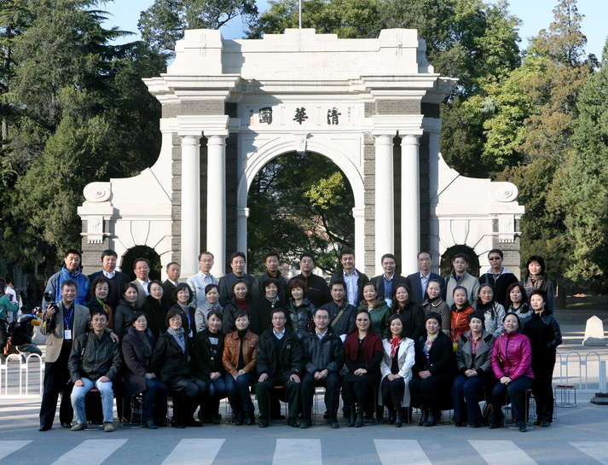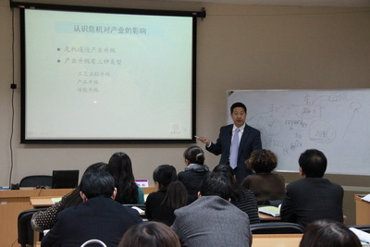

学 员 合 影 郑 敬 普 老 师 上 课 班 级 活 动 风 采

【部分学员名单】
美国高通公司  华为技术有限公司  山西北方冶金实业有限公司  玛丽优品（北京）商贸有公司  孚日集团股份有限公司  安徽古南丰就业有限公司  三亚铱海房地产开发有限公司 | 陕西大地能源开发集团有限公司  杭州江南世家药业有限公司  吉林华正农牧业开发股份有限公司  重庆百年国窖酒业  大连市通易贸易有限公司  河北美食林集团 | 山西百世恒基经贸有限公司  洛阳市建龙化工有限公司  河南心连心化肥有限公司  北京市高度国际工程装饰设计有限公司  山西振东制药股份有限公司

现代财务管理实战高级研修班报名表
填表日期： 年 月 日
姓 名 |  |  | 性 别
手 机 |  |  | 办公电话
传 真 |  |  | Email
指定联系人 |  |  | 手 机
办公电话 |  |  | Email
工 作 单 位 |  |  |  |  | 职 务 |  | 单位规模（人数） |  | 管理年限
工 作 单 位 地 址
发票项目 | 培训费 |  | 发票具名
汇款用途 | 现代财务管理实战班  学费（学员姓名） |  | 汇款金额 | ￥25,800元
单位名称 | 清华大学 |  | 开户行号 | 工商银行北京分行海淀西区支行  0200004509089131550
报名专线 | 0571-2806-0189 |  | 报名传真 | 0571-2806-0189
教育背景
时 间 | 院校名称 |  |  |  |  | 专业 |  | 学历 |  | 学位
始 | 至 |  |  |  |  |  |  |  |  | 学位
学习方式 | 集中授课/商战模拟/讲座/论坛/联谊/名企考察 |  |  |  |  | 地 点 |  | 清华大学
参加本班学习，您最希望收获什么？
1、系统学习知识和技能，提升工作的业绩□
2、拓展战略视野,结交事业伙伴□
3、目前关注领域：□人力资源管理 □财务与投融资 □领导力提升 □战略管理 □营销创新
单位审核意见： 报名学员本人签字：
注：请认真填写此表并传真至0571-2806-0189 ；经中心审核资格通过后发送“入学通知书”，学员收到入学通知书三日内办理汇款手续，并将银行汇款底联传真至中心。

注：所有内容必须填写，如以传真或现场填写的形式提交入学申请，必须由学员本人签字确认。

